 |  |  | REPÚBLICA DE COLOMBIA
 |  |  | RAMA JUDICIAL DEL PODER PÚBLICO
 |  |  | JUZGADO PROMISCUO MUNICIPAL CUBARÁ
 |  |  |  |  |  | ESTADO No. 012 04 DE AGOSTO DE 2020
 | RADICADO | CLASE DE PROCESO | DEMANDANTE | DEMANDADO | AUTO | ACTUACIÓN | CUADERNO
 | 2020-00022 | SOLICITUD DE AVALUO DE PERJUICIOS POR IMPOSICIÓN DE SERVIDUMBRE DE HIDROCARBUROS | CENIT- TRANSPORTE Y LOGISTICA DE HIDROCARBUROS S.A.S | JUANA PAULA BAYONA LANDAZABAL, PEDRO MOISES MORENO SANCHEZ Y HEREDEROS INDETERMINADOS DEL CAUSANTE PEDRO ALFONSO PACHÓN LANDAZABAL | 03/08/2020 | SE INADMITE DEMANDA | UNICO
 | SE FIJA EL PRESENTE ESTADO HOY 04 DE AGOSTO DE 2020, A LAS OCHO DE LA MAÑANA (8:00 A.M)
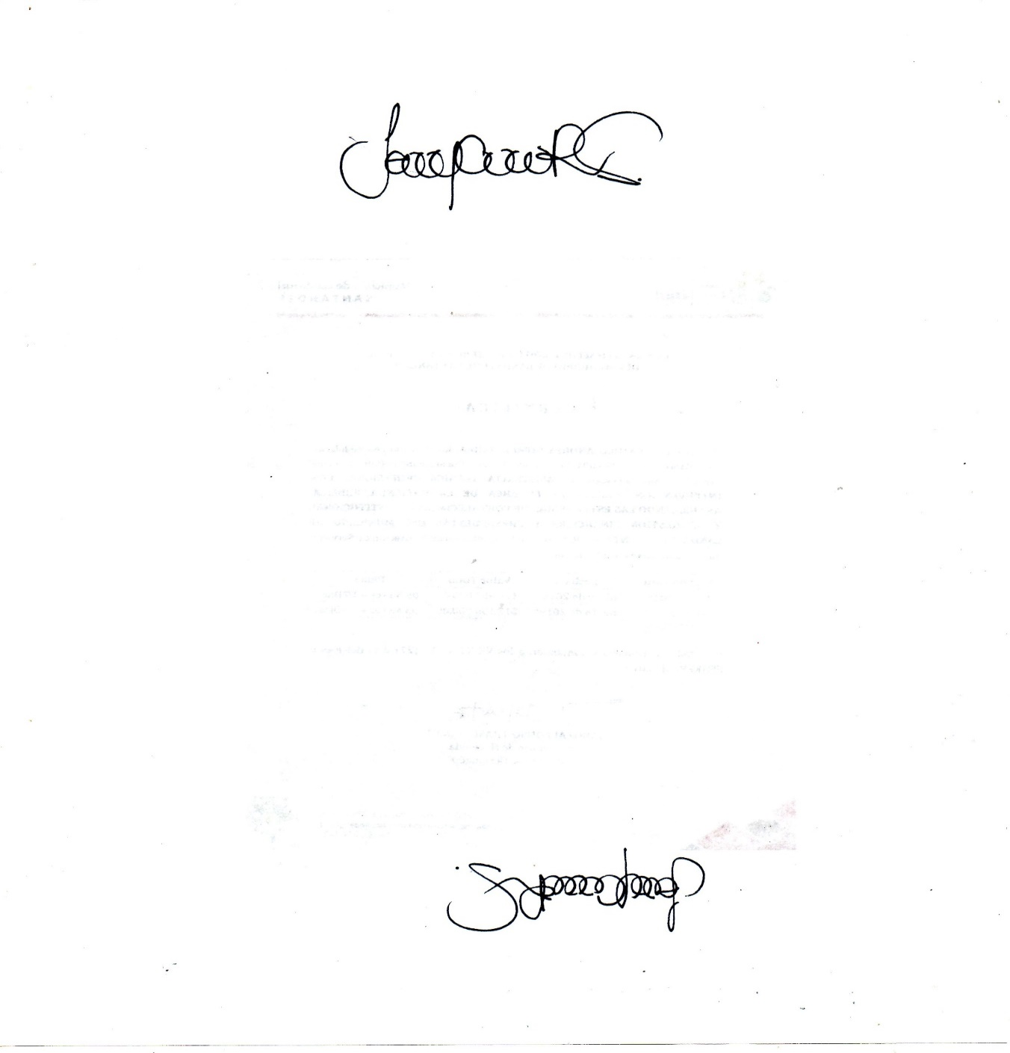

YENNY ANDREA CÓRDOBA RÍOS
 |  |  |  |  |  | Secretaria
 | SE DESFIJA HOY 04 DE AGOSTO DE 2020, A LAS CINCO DE LA TARDE (5:00 P.M)
 |  |  |  |  |  | YENNY ANDREA CÓRDOBA RÍOS
 |  |  |  |  |  | Secretaria

